Výuka hry na kytaru - Lekce 10 - Akord Cmaj⁷

Ahoj kytaristi, dnes si ukážeme akord Cmaj⁷. Doufáme, že neusínáte na vavřínech a i během prázdnin poctivě hrajete alespoň 15 minut denně.

Akord Cmaj⁷
1. Snažte se poskládat prstíky podle fotky:
Prst č. 1 odpočívá
Prst č. 2 na strunu D, druhý pražec
Prst č. 3 na strunu A, třetí pražec
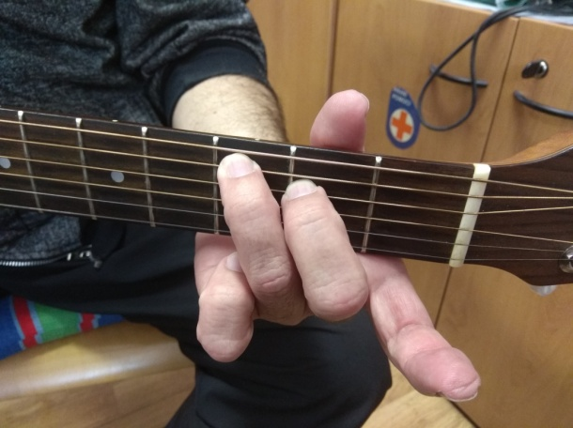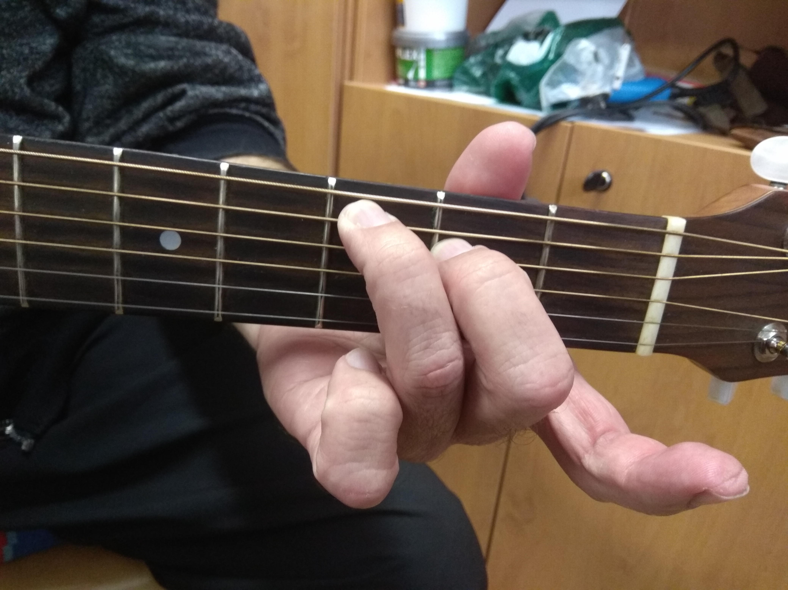

2. Prsty musí být kolmo na pražec a přitlačit, prsty jsou těsně před pražcem,
nikdy ne na pražci!!!

Akord si procvičíte na písni:

Cesta (žlutý zpěvník - píseň č. 2)
https://www.youtube.com/watch?v=mZjNfOF1Pbk

Hodně štěstí a zdraví přejí Pavel a Kristýna, příští týden pošleme další lekci.

